FİNLANDİYA TEKSTİL VE KONFEKSİYON SEKTÖRÜ

Tekstil ve konfeksiyon sektörünün son beş yıllık rakamlarına göre, genel olarak tekstil üretiminde son yıllardaki azalmanın tekrar yükselişe geçtiği ancak, giyim sektöründe üretimin azalmaya devam ettiği ve sanayi olarak üretimin gerilediği görülmektedir. Aşağıda yer alan verilere göre; Finlandiya’nın tekstil ve giyim sanayi sanayinin toplam sanayi üretimindeki payının %1 olduğu ve deri sanayinin üretimde önemli bir değere sahip olmadığı görülmektedir.

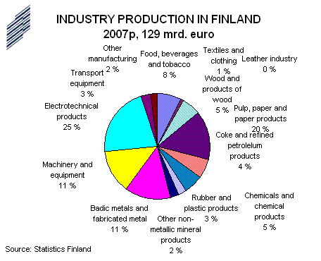

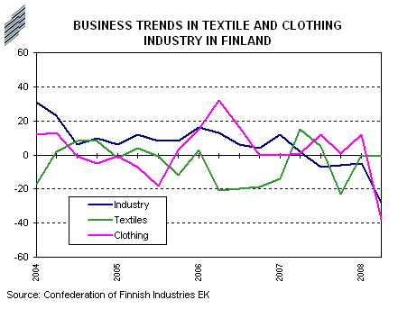

Toptan ve Perakende Pazarı

2006 yılında toptan ve perakende ticaret elverişli bir seviyede kalmıştır. 2006 yılında perakende satışlar % 6, toptan satışlar % 6,1 oranında artmıştır. Ev tekstili, giyim, ayakkabı, çanta ve aksesuarlarının perakende ticareti % 4,3 oranında büyümüştür. Sözkonusu büyümede giyim ve ayakkabı fiyatlarındaki %2,3’lük düşmenin etkisi olmuştur. Ev tekstilindeki büyüme devam etmiş ve %6,4 oranında büyüme gerçekleşmiştir. Perakende giyim ticaretinde %4’lük büyüme fiyatlardaki düşmenin etkisiyle olmuş ancak, sözkonusu büyüme beklentilerin altında olmuştur. Ayakkabı perakende ticaretinde %4 oranında büyüme gerçekleşmiştir. Bayan ve çocuk ayakkabıları ve çantalarda büyüme daha fazla olmuştur. Spor giyimde %3,7, giyim ve ayakkabıda %7-9 oranında büyüme gerçekleşmiştir. 2007 yılı Ocak ayında, toptan ve perakende ticarette %2-3 oranında büyüme gerçekleşmiş olup, Ocak ayında stoklar artmış, Şubat ayında ise azalmıştır.

Aşağıda, Finlandiya’nın 2006 yılına ilişkin giyim eşyası perakende piyasasının önemli markaları ve piyasada sahip oldukları paylar gösterilmektedir.

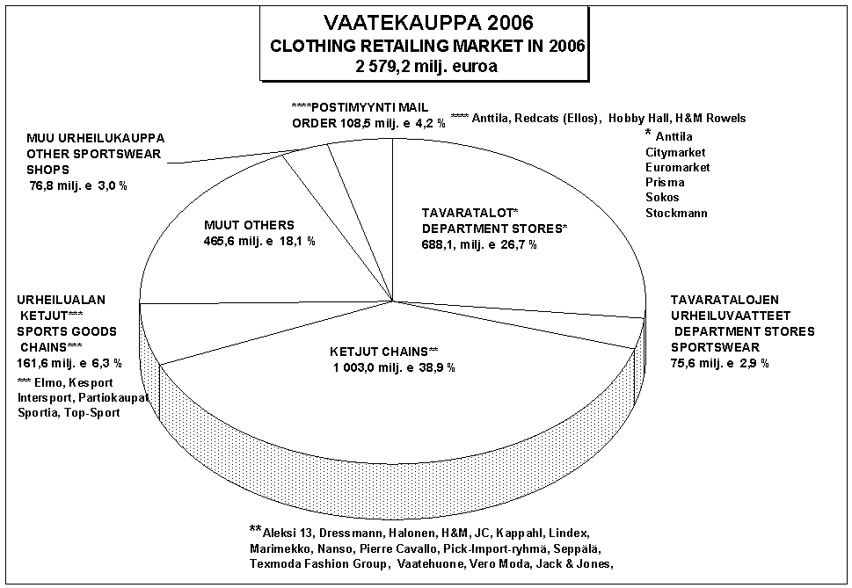

Finlandiya’da bulunan önemli üretici firmalar hakkında bilgi aşağıda belirtilmektedir;

Anne Linnonmaa: Dayanıklı ekolojik örgü ürünler üretmektedir.
Joutsen Finland Oy: 65 yıllık deneyime sahip olup, dışarıda giyilen giysileri üretmektedir.
L-Fashion Group: Avrupa’nın en büyük giysi üreticilerindendir. Ünlü markaları; Luhta, Rukka, Skila, Story, Torstai, Beavers, Ril's ve Big-L.’dir.
Marimekko: 1951’de kurulmuştur. Tekstil ve giyim üzerine Marimekko markasıyla üretim ve pazarlamasını yapmaktadır.
Reima Corporation: Dünya’nın önde gelen kış giysileri üreten firmasıdır. Aynı zamanda çoçuk kıyafetleri üretmektedir.
Ril's: L-Fashion Group’a dahildir. Avrupa’nın en büyük giysi üreticilerindendir.
Rukka: Günlük kıyafetler üretmektedir.
Tamfelt Group: Endüstriyel tekstil üretmektedir.
Virke Oy: Erkek-bayan kıyafetleri üretmektedir. Üretiminin %90’ını 23 ülkeye ihraç etmektedir.

Aşağıdaki tabloda ise; 2005 yılındaki değerlere göre; Finlandiya’nın Tekstil ve Giyim üretiminde AB ülkeleri içinde 16 ncı sırada yer aldığı gösterilmektedir.

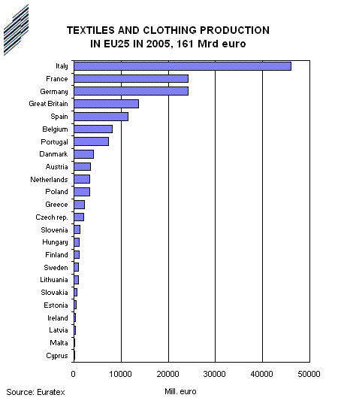

Toptan satışta piyasa paylarına baktığımızda, Finli ve yabancı zincir mağazaların % 32, büyük mağazaların % 25, hipermarketlerin % 15, kelepir mağazaların % 9 ve diğerlerinin % 18 piyasa payına sahip olduğu görülmektedir.

Aşağıdaki grafikte; Finlandiya’nın tekstil ve giyim eşyası brüt üretim değerleri gösterilmektedir.

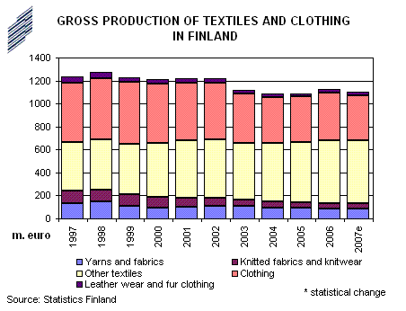

2007 yılında Finlandiya’nın toplam tekstil ve giyim eşyası ürünleri ihracatı 589 milyon € olarak gerçekleşmiştir. AB ülkeleri içinde an fazla Rusya, Estonya ve İsveç’e ihracat yapılmaktadır.
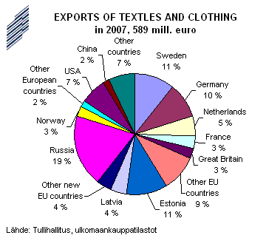

Aşağıda yer alan şemaya göre; Finlandiya’nın giyim eşyasına göre tekstil ihracatı daha fazla pay tutmaktadır.
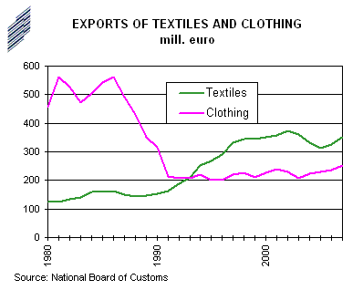

2007 yılında Finlandiya’nın tekstil ve giyim eşyası ithalatı 1.856 milyon € olarak gerçekleşmiştir. En fazla ithalat Çin’den yapılmaktadır. Ülkemizin payı ise % 5’dir.
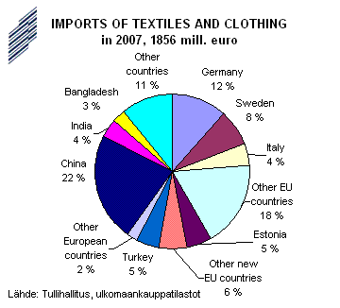

Aşağıdaki tabloda; Finlandiya’nın Türkiye’den ithal ettiği halı ve dokumaya elverişli maddelerden yer kaplamalarının, 2002-2007 yılları arasındaki yıllık toplam değerleri ile 2008 yılının ilk altı ayına ait toplam değerler ve % değişimleri gösterilmektedir. Sözkonusu tablonun incelenmesinden de görüleceği üzere, 2002 yılından beri dalgalı bir seyir izleyen halı ihracatımızın 2005 yılında en yüksek değere ulaştığı ve 2006 yılında %63’lük bir azalmadan sonra 2007 yılında yeniden toparlanarak yükseldiği görülmektedir.

 | Türkiye’den halı ve dokumaya elverişli maddelerden yer kaplamaları İthalatı
 | Değer (€) | % Değişim | Miktar
2008/(Ocak-Haziran) | 110 720 | -2 | 17
2007 | 220 488 | 131 | 37
2006 | 95 346 | -63 | 12
2005 | 257 482 | 101 | 57
2004 | 128 250 | 5 | 21
2003 | 121 976 | -21 | 17
2002 | 153 810 | . | 29

Aşağıdaki tabloda; Finlandiya’nın Türkiye’den ithal ettiği tekstil ve giyim eşyalarının, 2002-2007 yılları arasındaki yıllık toplam değerleri ile 2008 yılının ilk altı ayına ait toplam değerler ve % değişimleri gösterilmektedir. Sözkonusu tablodan da görüleceği üzere Türkiye’den ithal edilen tekstil ve giyim eşyalarında en büyük payı örme giyim eşyası ve aksesuarı almaktadır. Sözkonusu ürünleri örülmemiş giyim eşyası ve aksesuarları ve diğer ürünler izlemektedir.

 | Türkiye’den Tekstil İthalatı
 | Değer (€) | % Değişim | Miktar
58 Özel yünlü mensucat, tufte edilmiş mensucat, dantel, goblen, kırpıntı, işlemeler
2008/(Ocak-Haziran) | 96 911 | -69 | 5
2007 | 430 097 | 30 | 36
2006 | 330 580 | 211 | 15
2005 | 106 363 | 58 | 4
2004 | 67 252 | 7 | 5
2003 | 63 006 | 621 | 5
2002 | 8 738 | . | 0
59 emprenye edilmiş,sıvanmış, kaplanmış veya lamine edilmiş mensucat,teknik kullanıma uygun tektstil
2008/(Ocak-Haziran) | 1 872 511 | -29 | 391
2007 | 6 044 869 | -1 | 1 280
2006 | 6 135 629 | -14 | 1 368
2005 | 7 103 581 | 44 | 1 689
2004 | 4 932 695 | 7 | 1 225
2003 | 4 619 996 | 48 | 1 194
2002 | 3 112 464 | . | 768
60 örme tekstil
2008/(Ocak-Haziran) | 53 275 | -48 | 5
2007 | 142 727 | 22 | 20
2006 | 117 007 | 107 | 16
2005 | 56 475 | -25 | 7
2004 | 75 086 | 15 | 9
2003 | 65 133 | 69 | 8
2002 | 38 545 | . | 4
61 örme giyim eşyası ve aksesuarı
2008/(Ocak-Haziran) | 22 885 796 | 14 | 889
2007 | 40 012 237 | 8 | 1 664
2006 | 37 012 275 | -1 | 1 587
2005 | 37 525 696 | 9 | 1 610
2004 | 34 279 085 | 11 | 1 392
2003 | 30 962 528 | 21 | 1 279
2002 | 25 687 607 | . | 1 159
62 örülmemiş giyim eşyası ve aksesuarı
2008/(Ocak-Haziran) | 15 489 277 | 11 | 405
2007 | 27 164 991 | 1 | 729
2006 | 26 877 143 | 2 | 812
2005 | 26 243 922 | 6 | 802
2004 | 24 840 357 | 16 | 796
2003 | 21 458 575 | 16 | 733
2002 | 18 465 043 | . | 678
63 diğer hazır tekstil, takımlar, kullanılmış giyim eşyası ve kullanılmış tekstil, paçavralar
2008/(Ocak-Haziran) | 4 627 933 | -6 | 797
2007 | 10 164 168 | 12 | 1 795
2006 | 9 050 984 | 17 | 1 581
2005 | 7 729 500 | -18 | 1 445
2004 | 9 468 505 | 33 | 1 453
2003 | 7 103 962 | 8 | 1 436
2002 | 6 558 875 | . | 1 316

Aşağıdaki tabloda; Finlandiya’nın Türkiye’den ithal ettiği deri ürünlerinin, 2002-2007 yılları arasındaki yıllık toplam değerleri ile 2008 yılının ilk altı ayına ait toplam değerler ve % değişimleri gösterilmektedir. Sözkonusu tablonun incelenmesinden de görüleceği üzere, deri eşya, seyehat eşyası, el çantası vb. ürünler en büyük payı almaktadır.

 | Türkiye’den deri ithalatı
 | Değer (€) | % Değişim | Miktar
TR (2002--.) Turkey
41 ham postlar ve deriler (kürkler hariç) ve köseleler
2008/(Ocak-Haziran) | 0 | -100 | 0
2007 | 7 231 | -40 | 0
2006 | 11 975 | -19 | 1
2005 | 14 869 | 12 943 | 1
2004 | 114 | 0 | 0
2003 | 0 | -100 | 0
2002 | 3 002 | . | 0
42 Deri eşya, saraciye eşyası ve eyer ve koşum takımları, seyehat eşyası, el çantaları ve benzeri mahfazalar, hayvan bağırsağından mamul eşya (ipek böceği guddesi hariç)
2008/(Ocak-Haziran) | 2 260 462 | -48 | 24
2007 | 6 902 931 | -40 | 78
2006 | 11 499 762 | 90 | 91
2005 | 6 048 996 | 228 | 51
2004 | 1 844 848 | -43 | 23
2003 | 3 226 743 | -31 | 69
2002 | 4 670 630 | . | 95
43 Postlar, kürkler, takslit kürkler ve bunların mamulleri
2008/(Ocak-Haziran) | 155 186 | -1 | 5
2007 | 363 992 | -6 | 12
2006 | 386 991 | 1 | 14
2005 | 382 083 | 22 | 14
2004 | 311 920 | 3 | 8
2003 | 304 106 | 32 | 11
2002 | 231 051 | . | 9

Pazara Girişte Karşılaşılan Kısıtlar:

-İhracatçı ülkenin AB’ne ihraç ettiği ürünleri kısıtlama veya gözetim yapma zorunluluğu olduğu ürünlerle ilgili tekstil anlaşmalarının bulunduğu durumlarda, AB içinde tek taraflı veya iki taraflı kısıtlayıcı kota uygulaması bulunmaktadır. Finlandiya’ya AB ülkeleri dışından ithal edilen tekstil ürünleri üzerinde kısıtlayıcı kota uygulaması ithalat lisansı talebi şeklinde uygulanmaktadır. Sözkonusu ürünler gözetime tabiyse, gözetim belgesinin ithalat sırasında gümrüğe ibraz edilmesi gerekmektedir. Diğer taraftan, bazı hassas tekstil ürünlerinde menşe belgesi talep edilmektedir.
-Finlandiya tekstil ve konfeksiyon sektöründe kişi başına 507 Euro harcama miktarıyla AB ülkeleri içinde en fazla tüketim harcaması yapan 11 inci ülkedir. Bu avantaja sahip olmanın yanısıra, Finlandiya’da faaliyet gösteren global tekstil zincir (Zara, Dressman ve H&M vb.) mağazalarında bir sezon içerisinde küçük partiler halinde ve çok sık model değiştirmeye dayalı üretim ve pazarlama sistemleri, çok sık ve değişik modellerde mal taleplerine neden olmaktadır, Bu durum, üretici firmalarımızn maliyetlerini olumsuz etkilediğinden üretici firmalarımız tarafından Finlandiya’lı perakende mağazalarına yönelik tercih fazla olmamaktadır. Diğer taraftan, stoklama maliyetinin azaltılması amacıyla, toptancılar aracılığıyla ithalat yoluna gidilmesi sık görülen bir yöntemdir. Sözkonusu ürünler, direkt olarak perakende zincir mağazalarına ve diğer şubelere satılmaktadır.

İzlenmesi Gereken Yöntem:
-Finlandiyalı firmaların, Türkiye’den yapacakları ithalatta, Finlandiya ve Türkiye pazarında tecrübeli ve güvendikleri bir ajansla çalışmayı tercih edebilmektedirler. Finlandiya’lı acentaların büyük bir çoğunluğu, farklı ürünlerde 18 branşı bulunan Finlandiya Dış Ticaret Ajansları Birliğinin (Finnish Foreign Trade Agents' Federation-Fftaf) üyesidir. Bu acentalar, çoğunluğu tekstil, konfeksiyon, mobilya ve hammadde sektörlerinde faaliyet gösteren göreceli olarak küçük özel firmalardır. Özel bir acenta veya distribütör, karşılaştırmalı olarak küçük piyasaya sahip olan Finlandiya’da genellikle tüm ülkeyi kapsayan bir şekilde faaliyet göstermektedir. Acentaların, birkaç farklı ürün grubunun temsilciliğini yaptıkları sık görülmektedir. Bu sebeple, ihracatçılarımızın temsilci belirlerken ürünlerin rekabetini sağlayacak firmalara ulaşmada dikkatli olmaları gerektiği düşünülmektedir.

-Diğer taraftan, Finlandiya’da perakende ticaretin büyük bölümünü yürüten gruplara dahil “deparment store” zincirleriyle (örneğin; K-Grup içinde yer alan Anttila Oy, S Grup içinde yer alan Sokos Oy) ve Stockmann Oyj Abp, Zara ve İsveç Mağaza zinciri olan H&M gibi firmalarla temasa geçilmesinde fayda görülmektedir.
-Ayrıca, Finlandiya’da Tekstil ve Ayakkabı İthalatçıları ve Toptancıları Birliği (Association of Textile and Footwear Importers and Wholesalers-www.teja.fi) üyesi firmalarla temasa geçilmesinde fayda görülmektedir.

-Öte yandan, Ocak ve Ağustos aylarında olmak üzere yılda ikiz kez düzenlenen Uluslararası Tekstil Fuarına katılım sağlanmasında yarar görülmektedir.

EK 1: Önemli İrtibat Bilgileri:
FİNLANDİYA TEKSTİL ve HAZIR GİYİM SANAYİCİLERİ FEDERASYONU
(The Federation of Finnish Textiles and Clothing Industries- http://www.finatex.fi)
Iletisim Bilgileri:
P.O. Box 50 (Aleksis Kiven katu 10)
33211 Tampere
Tel. +358 3 388 9111
Fax +358 3 388 0120
posti@finatex.fi
Eteläranta 10
00130 Helsinki
Tel. +358 9 686 121
Fax +358 9 653 305

FINNISH FOREIGN TRADE AGENTS' FEDERATION (FFTAF)
Elimaenkatu 29, FIN 00510 Helsinki, Finland
Tel. + 358 9 8683 1650 Fax + 358 9 8683 1651
E-mail: http://www.agenttiliitto.fi/fftaf@agenttiliitto.fi

EK 2: Türkiye’den Tekstil İtlalatı İstatistikleri (2002-2008/06)-SITC’e göre;
SITC | Türkiye’den Tekstil İthalatı
SITC | Değer (€) | Değer (€) | Değer (€)
Turkey
263 COTTON
2008/(Ocak-Haziran) | 102 394 | 322 | 54 456
2007 | 83 646 | 263 | 50 002
2006 | 23 060 | -81 | 21 006
2005 | 118 269 | 270 | 120 507
2004 | 31 999 | 0 | 33 722
269 WORN CLOTHING AND OTHER WORN TEXTILE ARTICLES; RAGS
2008/(Ocak-Haziran) | 103 390 | -9 | 128 796
2007 | 248 174 | 37 | 302 294
2006 | 181 027 | 3 | 206 397
2005 | 176 334 | -19 | 204 547
2004 | 218 587 | -24 | 230 243
2003 | 287 981 | -15 | 308 860
2002 | 337 565 | . | 366 132
611 LEATHER
2007 | 6 531 | -45 | 86
2006 | 11 975 | -19 | 539
2005 | 14 869 | 12 943 | 548
2004 | 114 | 0 | 59
612 MANUFACTURES OF LEATHER OR OF COMPOSITION LEATHER, N.E.S.; SADDLERY AND HARNESS
2008/(Ocak-Haziran) | 1 034 881 | -65 | 8 217
2007 | 3 662 471 | -64 | 29 679
2006 | 10 176 606 | 251 | 73 126
2005 | 2 897 217 | 71 613 | 18 623
2004 | 4 040 | 635 | 619
2003 | 550 | 0 | 16
613 (FURSKINS, TANNED OR DRESSED (INCLUDING HEADS, TAILS, PAWS AND OTHER PIECES OR CUTTINGS), UNASSEMBLED, OR ASSEMBLED (WITHOUT THE ADDITION OF OTHER MATERIALS), OTHER THAN THOSE OF HEADING 848.31
2008/(Ocak-Haziran) | 114 773 | -24 | 5 008
2007 | 301 882 | -12 | 11 966
2006 | 342 632 | -1 | 13 965
2005 | 345 441 | 47 | 13 846
2004 | 235 327 | -20 | 7 900
2003 | 292 688 | 39 | 10 584
2002 | 210 816 | . | 8 463
651 (TEXTILE YARN
2008/(Ocak-Haziran) | 802 856 | -4 | 182 605
2007 | 1 700 928 | 18 | 447 892
2006 | 1 440 102 | . | 360 066
2005 | ... | . | ...
2004 | ... | . | ...
2003 | ... | . | ...
2002 | ... | . | ...
652 COTTON FABRICS, WOVEN (NOT INCLUDING NARROW OR SPECIAL FABRICS)
2008/(Ocak-Haziran) | 861 261 | 12 | 118 777
2007 | 1 660 707 | 69 | 235 277
2006 | 984 604 | -19 | 131 313
2005 | 1 209 322 | -17 | 159 659
2004 | 1 460 238 | 51 | 179 145
2003 | 967 457 | 22 | 104 278
2002 | 791 655 | . | 80 090
653 FABRICS, WOVEN, OF MAN-MADE TEXTILE MATERIALS (NOT INCLUDING NARROW OR SPECIAL FABRICS)
2008/(Ocak-Haziran) | 1 158 640 | 1 | 94 597
2007 | 2 714 416 | 0 | 234 161
2006 | 2 707 438 | 17 | 256 813
2005 | 2 320 885 | 18 | 215 168
2004 | 1 966 145 | 8 | 187 229
2003 | 1 821 954 | -16 | 139 813
2002 | 2 161 735 | . | 167 462
654 (OTHER TEXTILE FABRICS, WOVEN
2008/(Ocak-Haziran) | 94 454 | -52 | 2 953
2007 | 282 325 | 56 | 11 567
2006 | 180 786 | -28 | 6 987
2005 | 250 630 | 25 | 11 517
2004 | 200 777 | 74 | 7 583
2003 | 115 230 | 71 | 4 401
2002 | 67 572 | . | 2 044
655 (KNITTED OR CROCHETED FABRICS (INCLUDING TUBULAR KNIT FABRICS, N.E.S., PILE FABRICS AND OPENWORK FABRICS), N.E.S.
2008/(Ocak-Haziran) | 53 275 | -48 | 4 724
2007 | 142 727 | 22 | 20 059
2006 | 117 007 | 107 | 16 078
2005 | 56 475 | -25 | 6 736
2004 | 75 086 | 15 | 8 808
2003 | 65 133 | 69 | 7 609
2002 | 38 545 | . | 4 486
841 (2002--.) MEN'S OR BOYS' COATS, CAPES, JACKETS, SUITS, BLAZERS, TROUSERS, SHORTS, SHIRTS, UNDERWEAR, NIGHTWEAR AND SIMILAR ARTICLES OF TEXTILE FABRICS, NOT KNITTED OR CROCHETED (OTHER THAN THOSE OF SUBGROUP 845.2)
2008/(Ocak-Haziran) | 5 065 681 | 7 | 131 269
2007 | 9 852 343 | 5 | 246 306
2006 | 9 413 284 | 1 | 254 650
2005 | 9 280 293 | 16 | 243 800
2004 | 8 017 423 | 14 | 240 930
2003 | 7 054 705 | 60 | 226 045
2002 | 4 402 849 | . | 151 101
842 WOMEN'S OR GIRLS' COATS, CAPES, JACKETS, SUITS, TROUSERS, SHORTS, SHIRTS, DRESSES AND SKIRTS, UNDERWEAR, NIGHTWEAR AND SIMILAR ARTICLES OF TEXTILE FABRICS, NOT KNITTED OR CROCHETED (OTHER THAN THOSE OF SUBGROUP 845.2)
2008/(Ocak-Haziran) | 9 780 369 | 13 | 258 673
2007 | 16 423 186 | 2 | 465 799
2006 | 16 068 362 | 1 | 533 294
2005 | 15 863 605 | 1 | 530 063
2004 | 15 669 310 | 17 | 533 259
2003 | 13 425 086 | 2 | 490 021
2002 | 13 196 568 | . | 513 104
843 MEN'S OR BOYS' COATS, CAPES, JACKETS, SUITS, BLAZERS, TROUSERS, SHORTS, SHIRTS, UNDERWEAR, NIGHTWEAR AND SIMILAR ARTICLES OF TEXTILE FABRICS, KNITTED OR CROCHETED (OTHER THAN THOSE OF SUBGROUP 845.2)
2008/(Ocak-Haziran) | 707 623 | -26 | 20 942
2007 | 1 671 429 | 51 | 76 829
2006 | 1 106 649 | -26 | 43 258
2005 | 1 495 682 | -6 | 69 451
2004 | 1 583 644 | -8 | 74 480
2003 | 1 718 185 | 20 | 85 286
2002 | 1 430 448 | . | 61 035
844 WOMEN'S OR GIRLS' COATS, CAPES, JACKETS, SUITS, TROUSERS, SHORTS, SHIRTS, DRESSES AND SKIRTS, UNDERWEAR, NIGHTWEAR AND SIMILAR ARTICLES OF TEXTILE FABRICS, KNITTED OR CROCHETED (OTHER THAN THOSE OF SUBGROUP 845.2)
2008/(Ocak-Haziran) | 5 275 304 | 15 | 183 727
2007 | 10 145 558 | 1 | 367 364
2006 | 10 088 555 | 17 | 395 431
2005 | 8 593 104 | 35 | 374 326
2004 | 6 382 612 | -12 | 246 343
2003 | 7 289 404 | 53 | 260 548
2002 | 4 751 284 | . | 199 018
845 ARTICLES OF APPAREL, OF TEXTILE FABRICS, WHETHER OR NOT KNITTED OR CROCHETED, N.E.S.
2008/(Ocak-Haziran) | 14 591 830 | 18 | 479 089
2007 | 24 127 547 | 4 | 816 032
2006 | 23 246 275 | -4 | 816 926
2005 | 24 341 248 | 0 | 881 258
2004 | 24 253 235 | 22 | 850 825
2003 | 19 906 729 | 17 | 709 472
2002 | 16 952 392 | . | 644 029
846 CLOTHING ACCESSORIES, OF TEXTILE FABRICS, WHETHER OR NOT KNITTED OR CROCHETED (OTHER THAN THOSE FOR BABIES)
2008/(Ocak-Haziran) | 2 954 266 | 9 | 219 842
2007 | 4 957 165 | 25 | 420 933
2006 | 3 966 293 | -5 | 355 194
2005 | 4 195 686 | 31 | 313 180
2004 | 3 213 218 | 6 | 242 282
2003 | 3 026 994 | -11 | 240 427
2002 | 3 419 109 | . | 268 519
848 ARTICLES OF APPAREL AND CLOTHING ACCESSORIES OF OTHER THAN TEXTILE FABRICS; HEADGEAR OF ALL MATERIALS
2008/(Ocak-Haziran) | 499 261 | 117 | 7 437
2007 | 669 964 | -22 | 7 768
2006 | 859 652 | -25 | 10 925
2005 | 1 150 367 | 5 | 11 320
2004 | 1 093 537 | 51 | 12 084
2003 | 722 381 | 6 | 13 188
2002 | 679 067 | . | 9 272
851 FOOTWEAR
2008/(Ocak-Haziran) | 284 318 | -22 | 11 576
2007 | 541 576 | -19 | 24 566
2006 | 671 088 | 109 | 30 242
2005 | 321 436 | 170 | 16 445
2004 | 118 858 | 19 | 7 943
2003 | 100 021 | -9 | 8 990
2002 | 110 244 | . | 12 827

